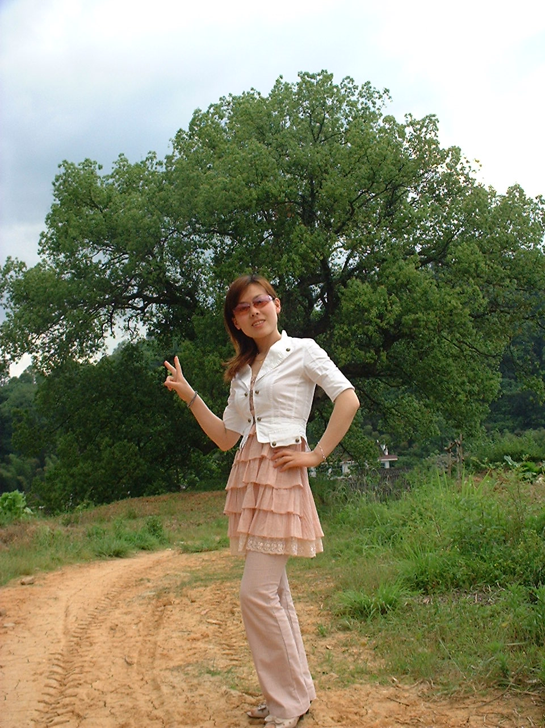
2005年4月，我很荣幸地成为了绍兴文理学院数理信息学院的一名普通的人民教师，从登上讲台的第一天起，我就下定决心要严格要求自己，做一名合格的人民教师。从刚开始的不太自信到现在的胸有成竹，学院领导对我的评价、学生对我肯定告诉我：我做到了，我成为学生眼中的好老师！
三尺讲台就是我的 “舞台”，“台上三分钟，台下十年功”，为了表演好每一个四十五分钟，不论是多么熟悉的内容，我都要认真备课，同样的内容每次上完都有新的收获，及时做记录，修改教案。
为了提高学生的实际应用能力，培养应用型人才，我大胆尝试教学改革，主持了2011年度学校教学模式改革项目《运筹学》，通过改革，让学生进一步体会到学好数学的重要性，解开了他们心中的疑团：“学数学有什么用？”并激发了学生自己发现问题、解决问题的积极主动性。“授之以鱼不如授之以‘渔’”是我坚持的教学原则之一。
同时我还兼任班主任工作，我喜欢班上的每一位同学，喜欢和他们在一起。针对师范专业的培养目标，我对学生进行师范生基本技能训练；针对考研、就业的问题，我组织了两次专门的主题班会，对其进行详细的分析和指导，此外，还组织了两次关于考研和就业的经验交流会。我班学生积极参加全国大学生数学建模竞赛、高等数学竞赛、教学基本技能竞赛等各种竞赛，并获得优异成绩。
一切都在变，唯一不变的是我每学期的第一节课都会说：“我们课上是师生，课下是朋友”，我不仅要在课堂上做好学生学习的老师，还努力做好他们生活、情感等各方面的指导老师，尤其是对学习差或一些“问题”学生，和他们进行心灵上的沟通是解决问题的关键。每当身后传来亲切的一声：“华姐姐。。。。。。”，每当收到一封封学生发来的感谢邮件、一条条祝福的短信，每当看到一名讨厌数学、经常逃课的“坏”学生蜕变成一名喜欢数学、从不缺课的好学生。。。。。。，我的心中充满了幸福和快乐！我要做好“人类灵魂的工程师”，做好他们的“华姐姐”！

